Qu’est-ce qu’un

Système de design agentique
…vraiment ?

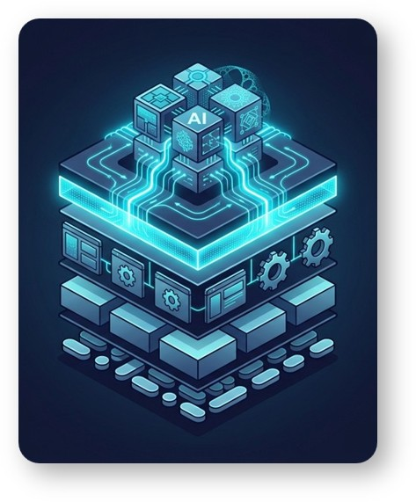
Introduction
Avant de parler de système de design agentique, il est essentiel de s’assurer que tout le monde partage la même compréhension de ce qu’est un système de design, à la base.
C’est un point de confusion fréquent, y compris dans les équipes d’expérience client et de communications.
Depuis quelques années, les termes système de design, guide de style, charte graphique et bibliothèque de composants sont souvent utilisés comme s’ils désignaient la même chose. Ce n’est pas le cas. Et cette confusion devient coûteuse à mesure que les organisations tentent d’adopter des approches plus avancées — en particulier ce qu’on appelle aujourd’hui les systèmes de design agentiques. Avant de parler d’agentique, il faut donc s’assurer que tout le monde part du même endroit.

Table des matières

Introduction 1
Partie 1 — Ce qu’est (vraiment) un système de design 2
Partie 2 — Pourquoi ce concept évolue 5
Partie 3 — Ce qu’est un système de design agentique 7
Conclusion 11
Sources 12

Partie 1 — Ce qu’est (vraiment) un système de design

1.1 Ce que c’est
Un système de design est, avant tout, un ensemble structuré de décisions partagées. Ces décisions portent sur l’apparence des interfaces, sur la façon dont les éléments se comportent, sur les règles qui encadrent leur usage, et sur la documentation qui permet de transmettre tout cela à des équipes différentes.
Selon le Nielsen Norman Group, un système de design est un ensemble complet de standards conçu pour gérer le design à grande échelle, en s’appuyant sur des composants et des patterns réutilisables.
Ce qui distingue un système de design d’un simple recueil visuel, c’est précisément cette dimension de gouvernance : le système encode des décisions, pas seulement des apparences. Il répond à des questions comme : « Dans quel contexte utilise-t-on ce composant ? », « Quelles variantes sont permises ? », « Que se passe-t-il quand on dépasse cette limite ? »

1.2 À quoi ça sert
Un système de design remplit quatre fonctions essentielles :
- Aligner plusieurs équipes autour des mêmes choix, sans exiger une coordination constante.
- Éviter de redécider des choses déjà tranchées, ce qui réduit la dette de gouvernance.
- Réduire les incohérences dans l’expérience utilisateur, particulièrement lorsque des équipes travaillent en silos.
- Accélérer la production sans sacrifier la qualité, parce que les décisions de base sont déjà posées.
En résumé : le système de design transforme des décisions individuelles en cadre collectif. Il remplace le bouche-à-oreille et les conventions tacites par quelque chose d’explicite et de transmissible.

1.3 De quoi est-il composé
Un système de design comprend généralement quatre grandes catégories d’éléments : les fondations (couleurs, typographie, espacements, iconographie, ton), les composants (boutons, champs, cartes, modales), les règles d’usage et la documentation. Un point essentiel : les composants sont la partie la plus visible du système, mais ils n’en sont pas le cœur. Le cœur, ce sont les décisions et les règles que ces composants incarnent.
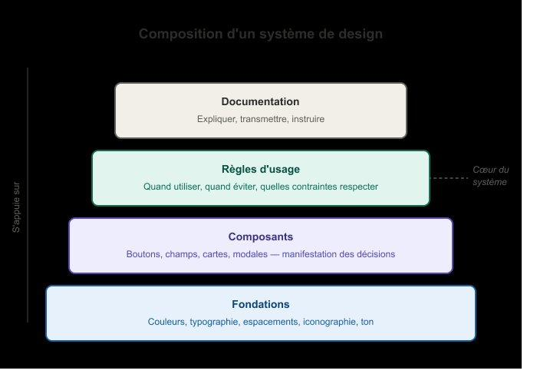

1.4 Ce que ce n’est pas
Voici les quatre confusions les plus fréquentes, brièvement démystifiées.
Un guide de style documente des conventions visuelles ou éditoriales. C’est un artefact utile, mais partiel — il ne couvre pas les règles ni les décisions.
Une charte graphique définit les règles d’identité visuelle. Elle alimente les fondations du système, mais ne les remplace pas.
Un fichier Figma bien organisé est un outil de travail — le contenant, pas le contenu du système.
Une bibliothèque de composants est une ressource précieuse, mais sans les règles d’usage, c’est une boîte sans mode d’emploi.
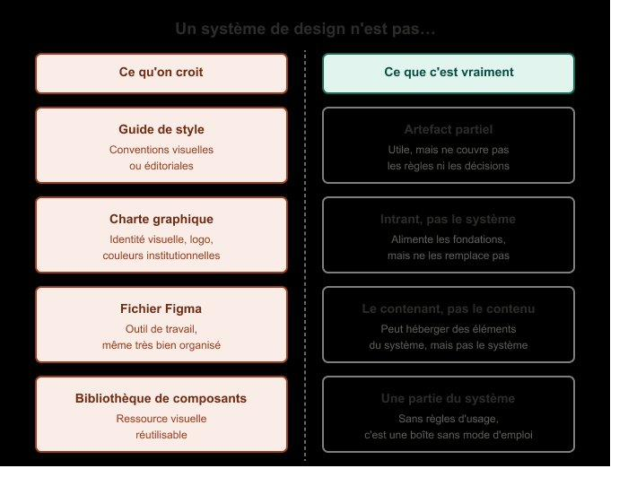

1.5 Une méconnaissance organisationnelle fréquente
Dans beaucoup d’organisations, le système de design est encore perçu comme « une boîte à outils graphique à appliquer ». Ce n’est pas exact. Un système de design est d’abord un langage commun — un langage que partagent les équipes de design, de développement, d’expérience client, de communications et de contenu. Cette distinction — outil versus langage — change fondamentalement la façon dont on entretient, gouverne et fait évoluer un système de design.

Partie 2 — Pourquoi ce concept évolue

2.1 Historiquement : un outil conçu pour des humains
Depuis ses débuts, le système de design a été conçu pour être interprété par des humains : des designers, des développeurs, des créateurs de contenu, des équipes CX. Ces humains ont une capacité naturelle à lire entre les lignes. Ils comprennent une intention implicite, adaptent une règle à un contexte non prévu, et savent quand une exception est justifiée. C’est pourquoi les systèmes de design classiques pouvaient se permettre d’être partiellement implicites. Les humains comblaient les lacunes.

2.2 L’arrivée de nouveaux acteurs : les agents d’IA
Aujourd’hui, de nouveaux acteurs participent aux workflows de production : les agents d’intelligence artificielle. Ces systèmes peuvent générer des écrans, produire du code, assembler des composants, vérifier des règles et appliquer des contraintes.
Selon le Nielsen Norman Group, les agents d’IA naviguent sur des sites web, remplissent des formulaires, comparent des options et exécutent des transactions — et dans ce sens fonctionnel, ils sont des utilisateurs de nos interfaces, même si nous ne les avons pas encore reconnus comme tels.
Cela ne signifie pas que les agents pensent ou décident. Ils exécutent ce qui leur est fourni : des règles, des structures, des contraintes, des instructions. Mais leur présence dans les workflows change radicalement les exigences que l’on doit imposer à un système de design.
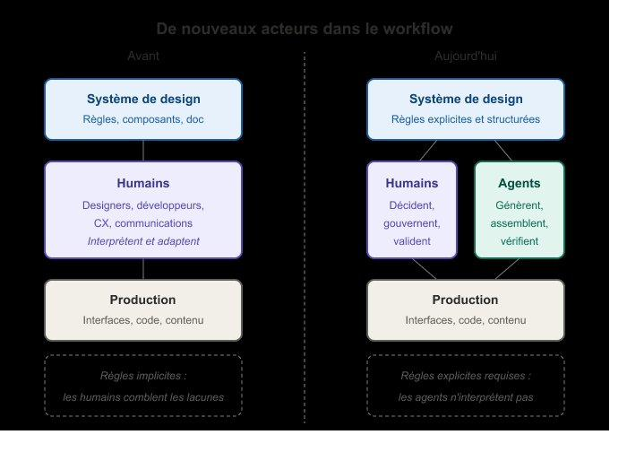

2.3 Le problème central : les agents ne lisent pas l’implicite
Les systèmes de design traditionnels reposent souvent sur de l’implicite, de la culture d’équipe et des conventions non écrites. Un designer expérimenté sait quand déroger à une règle. Il interprète l’intention derrière l’exemple. Les agents, eux, ne font pas cela.
En présence d’ambiguïtés, un agent applique mal les règles — non pas parce qu’il est défaillant, mais parce qu’il ne peut pas interpréter l’intention humaine. Si la règle est floue, l’exécution le sera aussi.
Smashing Magazine : l’autonomie est le résultat d’un système technique ; la fiabilité, elle, est le résultat d’un processus de design. Ce n’est pas une erreur de l’agent. C’est un manque de clarté du système.
Romina Kavcic illustre concrètement ce problème : quand un agent reçoit un token nommé red-6 sans description, il ne peut pas savoir que c’est un primitif destiné à construire des tokens sémantiques, et non à être utilisé directement dans un composant. Un token nommé color-feedback-error, accompagné d’une description, donne à l’agent ce dont il a besoin pour exécuter correctement.

Partie 3 — Ce qu’est un système de design agentique

3.1 Définition
Un système de design agentique est un système de design conçu pour être compris et utilisé à la fois par des humains et par des agents d’intelligence artificielle, afin que ces agents puissent appliquer correctement les règles, contraintes et structures définies par les équipes.
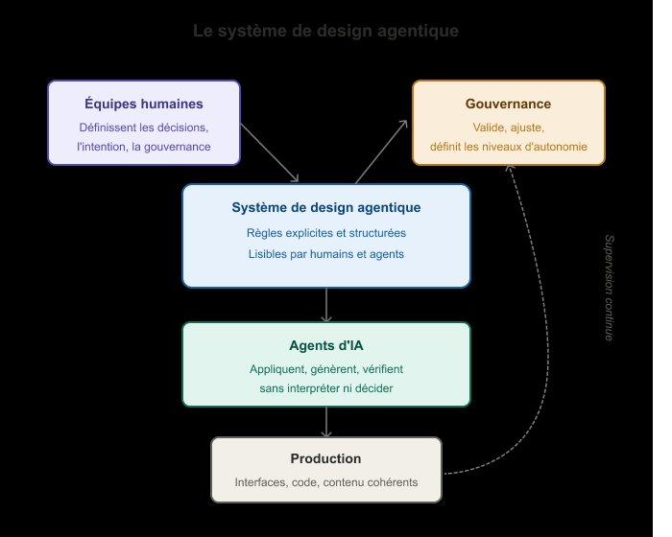
Ce n’est pas un nouveau type de design. C’est une évolution dans la façon de formuler et de structurer les décisions existantes.

3.2 Ce qui change concrètement

Les règles deviennent explicites
Les décisions ne reposent plus sur « ça va de soi » ou « on fait comme d’habitude ». Elles sont écrites clairement, structurées, désambiguïsées. Chaque règle doit pouvoir être appliquée sans interprétation.

La documentation instruit
Dans un système classique, la documentation aide les humains à comprendre l’intention du système. Dans un système agentique, elle sert aussi à donner des instructions directement applicables : quand utiliser un élément, quand ne pas l’utiliser, quelles contraintes sont absolues et lesquelles sont conditionnelles. Smashing Magazine note que le rôle du designer évolue : il passe de producteur d’artefacts à directeur d’intention.

Le système encadre la génération en amont
Quand un agent génère un écran, un composant ou du code, il le fait dans un cadre défini par le système de design — non à partir d’interprétations implicites. Le système agit comme cadre d’exécution avant la production, pas seulement comme outil de correction après.

3.3 La documentation : d’artefact statique à système vivant
Dans un système de design classique, la documentation est souvent traitée comme un livrable ponctuel. On la rédige une fois, on la publie, et elle vieillit tranquillement pendant que le système continue d’évoluer. Le résultat est bien connu : une documentation en retard sur la réalité, que personne ne consulte plus. Dans un système de design agentique, cette logique est fondamentalement remise en question. La documentation devient une infrastructure, pas un document.
Into Design Systems : il faut penser le système de design moins comme une bibliothèque Figma et davantage comme un pipeline CI/CD ou une base de données — une infrastructure que les agents peuvent lire, interroger et utiliser pour construire correctement.
Ce changement a une conséquence directe : la documentation doit être formulée de façon suffisamment explicite et structurée pour être utilisable par des agents — et pas seulement lisible par des humains habitués à combler les lacunes.

La mise à jour automatique : fermer la boucle
Dans un système agentique bien conçu, la documentation ne se met plus à jour manuellement — elle se met à jour avec le système, de façon automatisée. Into Design Systems décrit ce mécanisme comme une boucle d’auto-correction : les signaux provenant des outils de design, des pipelines de développement et des données d’utilisation alimentent un moteur de détection qui identifie les dérives et propose des corrections automatiquement. Uber a construit un agent qui lit directement les valeurs de composants depuis Figma, génère des spécifications complètes en quelques minutes, et met à jour les changelogs automatiquement — sans transcription manuelle, sans risque d’erreur de copie.
Les équipes passent moins de temps à écrire de la documentation et plus de temps à décider ce qui doit être documenté, à valider que les mises à jour automatisées sont correctes, et à gouverner les niveaux d’autonomie accordés aux agents.
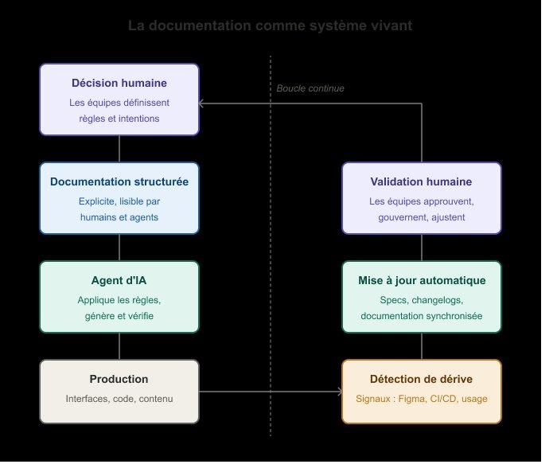

3.4 Ce que ça n’est pas
- Ce n’est pas un système autonome — il ne s’administre pas lui-même et ne prend pas de décisions sans supervision humaine.
- Ce n’est pas un système qui remplace les designers — il valorise leur rôle en transformant leur expertise en règles explicites et transmissibles.
- Ce n’est pas un système décisionnel — les agents appliquent des règles définies par des humains ; ils n’arbitrent pas.
- Ce n’est pas un projet purement technologique — c’est avant tout un enjeu de gouvernance, de formulation et de documentation des décisions de design.
C’est un système qui rend les décisions humaines applicables, même dans des workflows partiellement automatisés.

3.5 Ce que ça change pour les équipes
- Pour les équipes de design : investir davantage dans la documentation et la formalisation des décisions — pas seulement dans la production d’artefacts visuels.
- Pour les équipes CX et communications : formuler les règles éditoriales et les contraintes de contenu avec la même rigueur que les règles visuelles.
- Pour les gestionnaires : reconnaître que le système de design est une infrastructure stratégique — pas un livrable ponctuel — et qu’il nécessite un entretien continu.

Conclusion
Un système de design agentique est l’évolution naturelle d’un système de design classique dans un contexte où des agents d’IA participent à la production. Il ne change pas la nature profonde du travail de design — définir des décisions, les documenter, les transmettre. Il en rehausse l’exigence : ces décisions doivent maintenant être suffisamment claires pour être comprises non seulement par des collègues humains, mais aussi par des systèmes qui exécutent sans interpréter.
Le cœur du système reste humain. L’intention, la gouvernance, les choix — tout cela appartient aux équipes. Ce que le système agentique ajoute, c’est la rigueur de formuler ces choix de façon à ce qu’ils puissent traverser l’organisation sans se perdre en chemin.

Sources
- Nielsen Norman Group — Design Systems 101 (Therese Fessenden, 2021)
- Nielsen Norman Group — AI Agents as Users (Sarah Gibbons & Kate Moran, avril 2026)
- Smashing Magazine — Beyond Generative: The Rise of Agentic AI (Victor Yocco, janvier 2026)
- Smashing Magazine — Designing for Agentic AI: Practical UX Patterns (Victor Yocco, février 2026)
- Smashing Magazine — Human Strategy in an AI-Accelerated Workflow (Carrie Webster, mars 2026)
- Into Design Systems — Agentic Design Systems: The Complete Guide (AI Design Systems Conference 2026)
- The Design System Guide — Design tokens that AI can actually read (Romina Kavcic, décembre 2025)
- Uber Engineering — How Uber Built an Agentic System to Automate Design Specs (mars 2026)
- Document interne — Qu’est-ce qu’un système de design agentique (Guilherme Negreiros, 30 avril 2026)

